

**«Предоставление в аренду земельных участков, находящихся в муниципальной собственности без проведения торгов»**

162

**Муниципальная услуга "Предоставление в аренду земельных участков, находящихся в муниципальной собственности без проведения торгов"**

**Заявление подается через Российский портал "Госуслуги РФ" (gosuslugi.ru)**

**Вход в профиль заявителя с помощью его логина и пароля**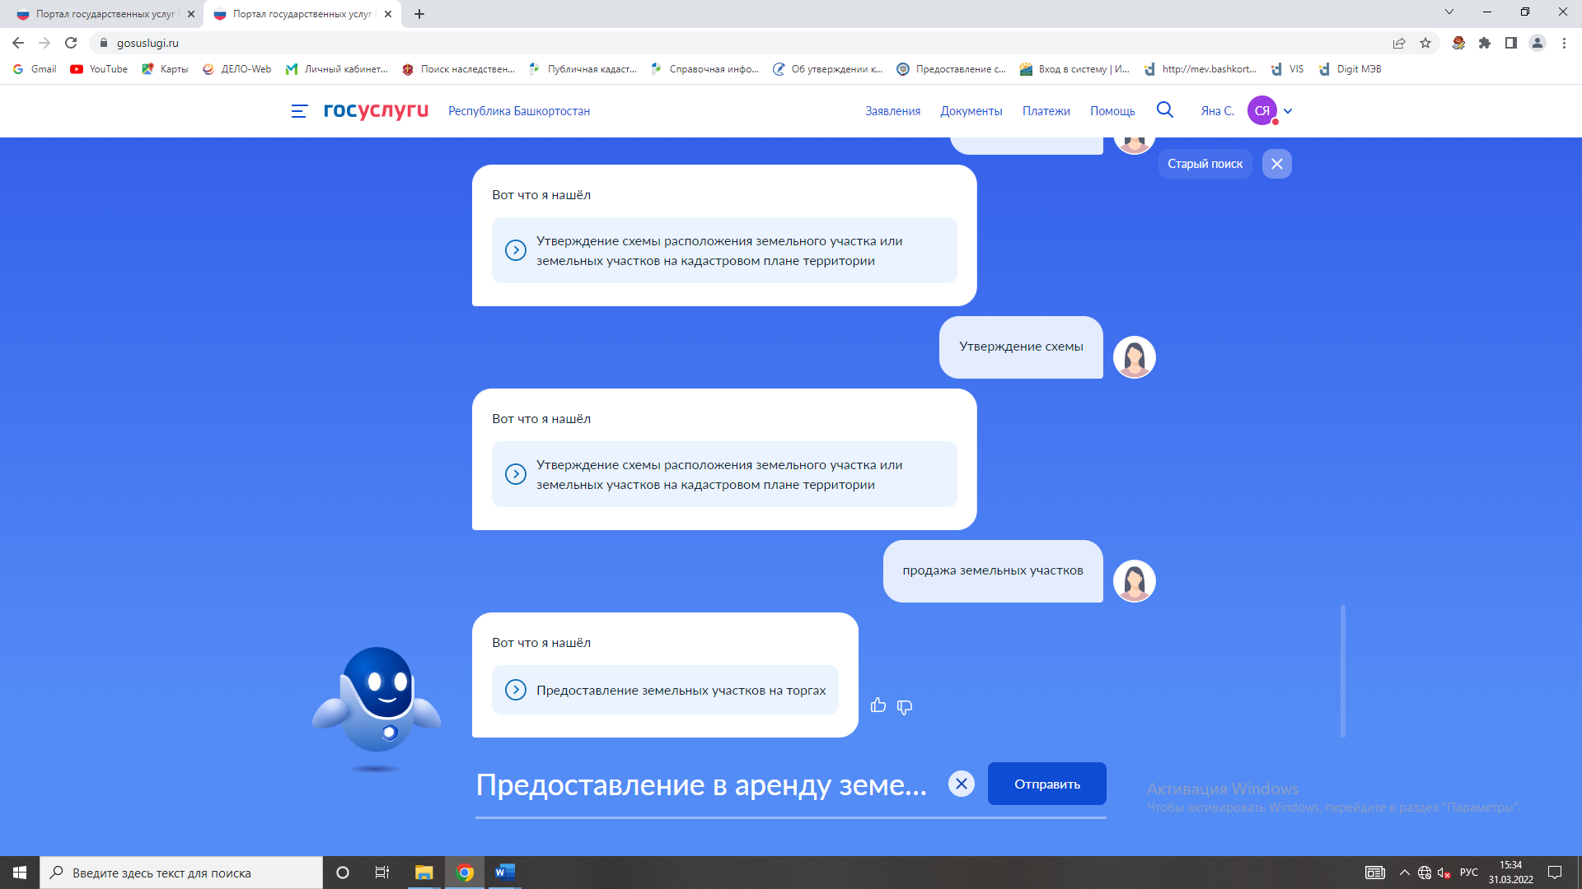

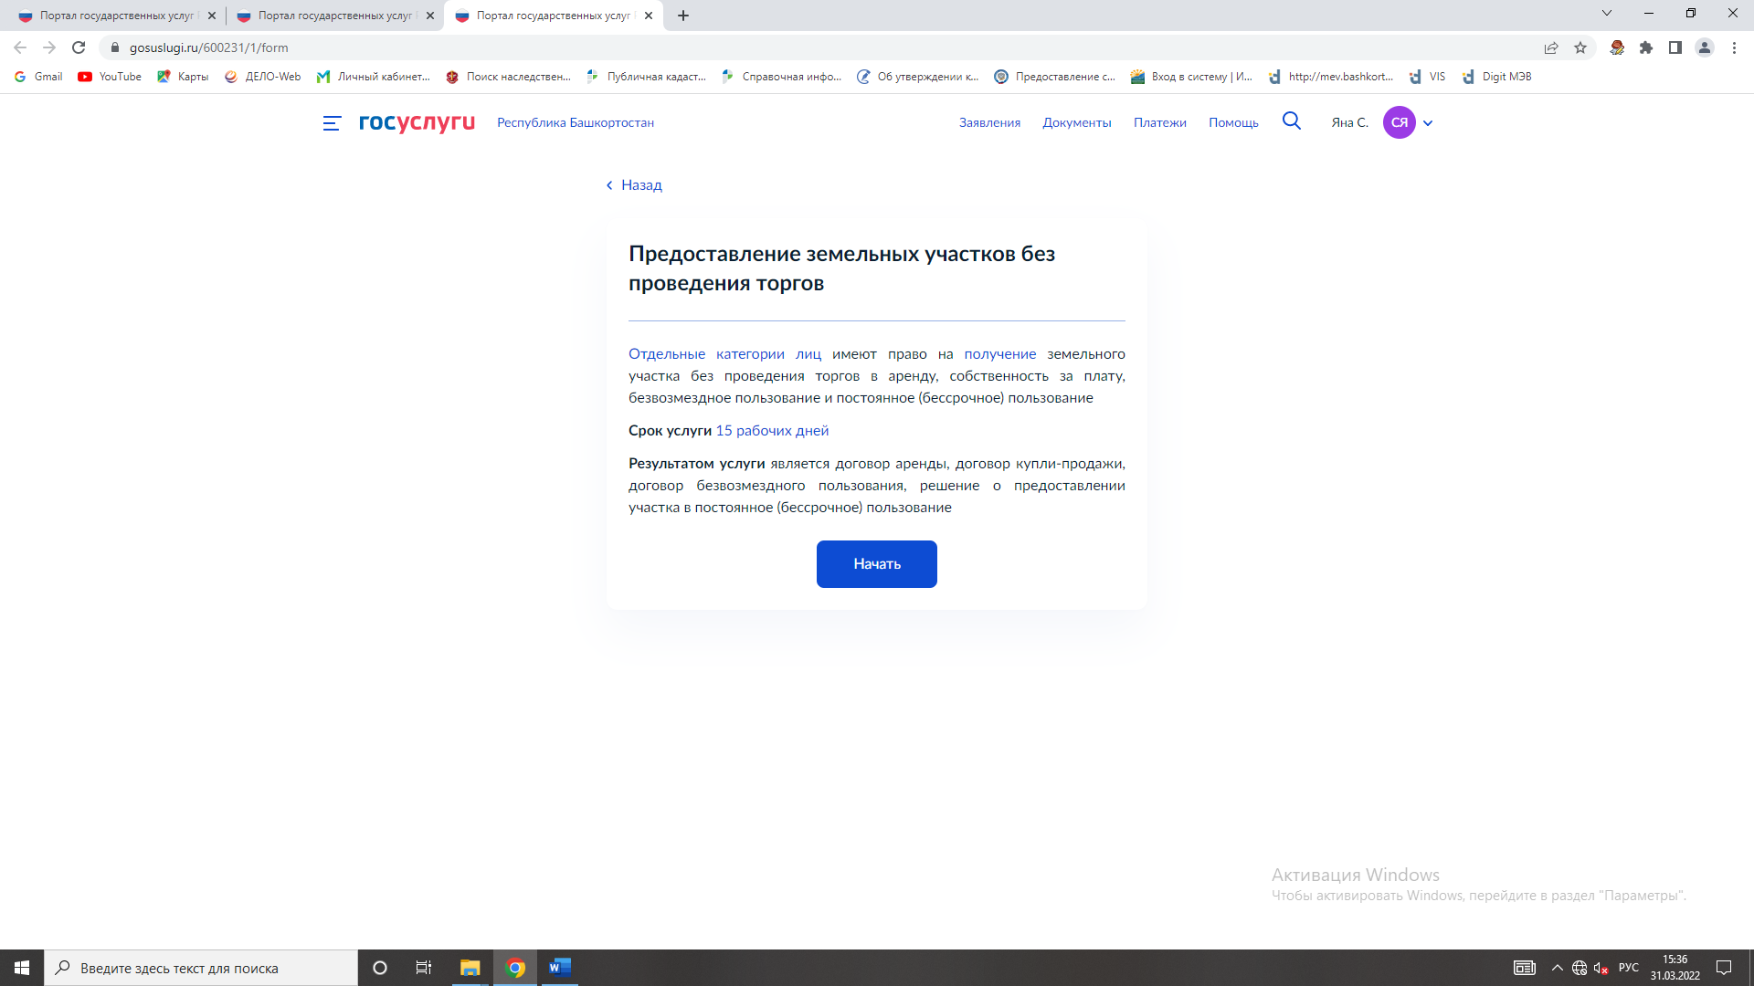

163

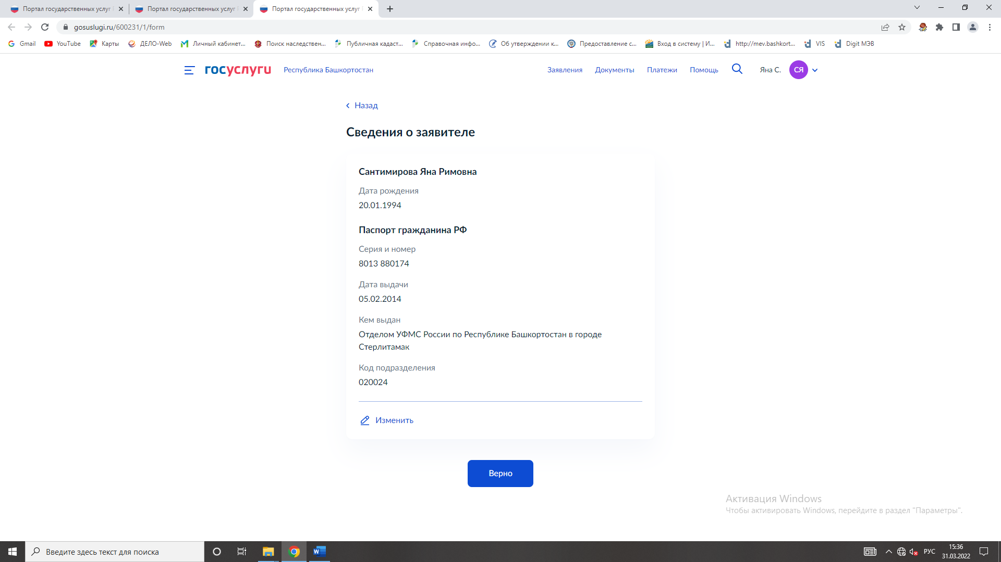

Проверяем сведения о заявителе, если все верно переходим к следующему шагу

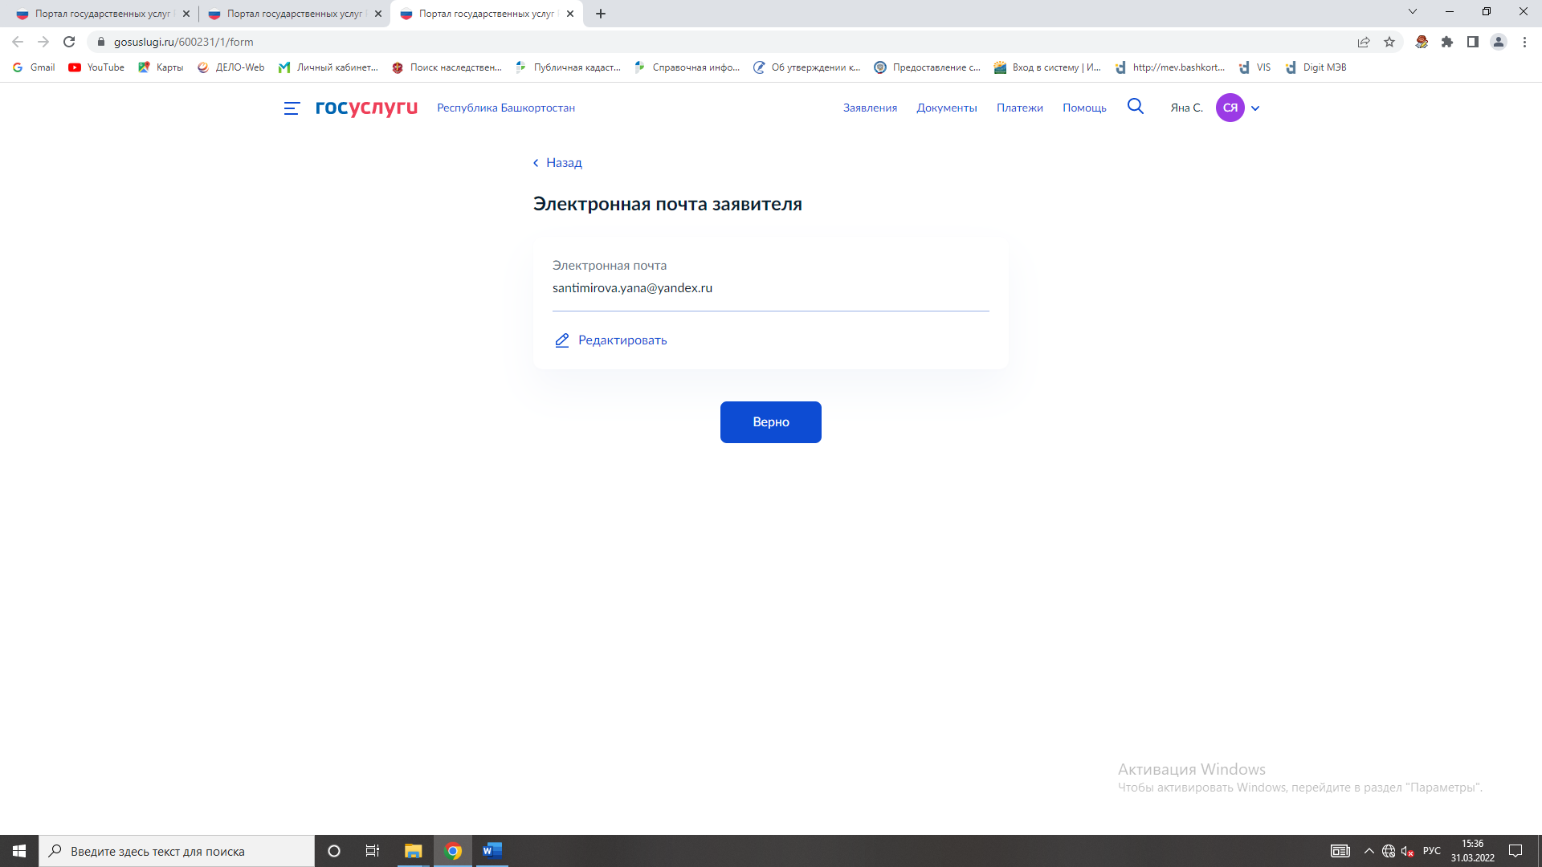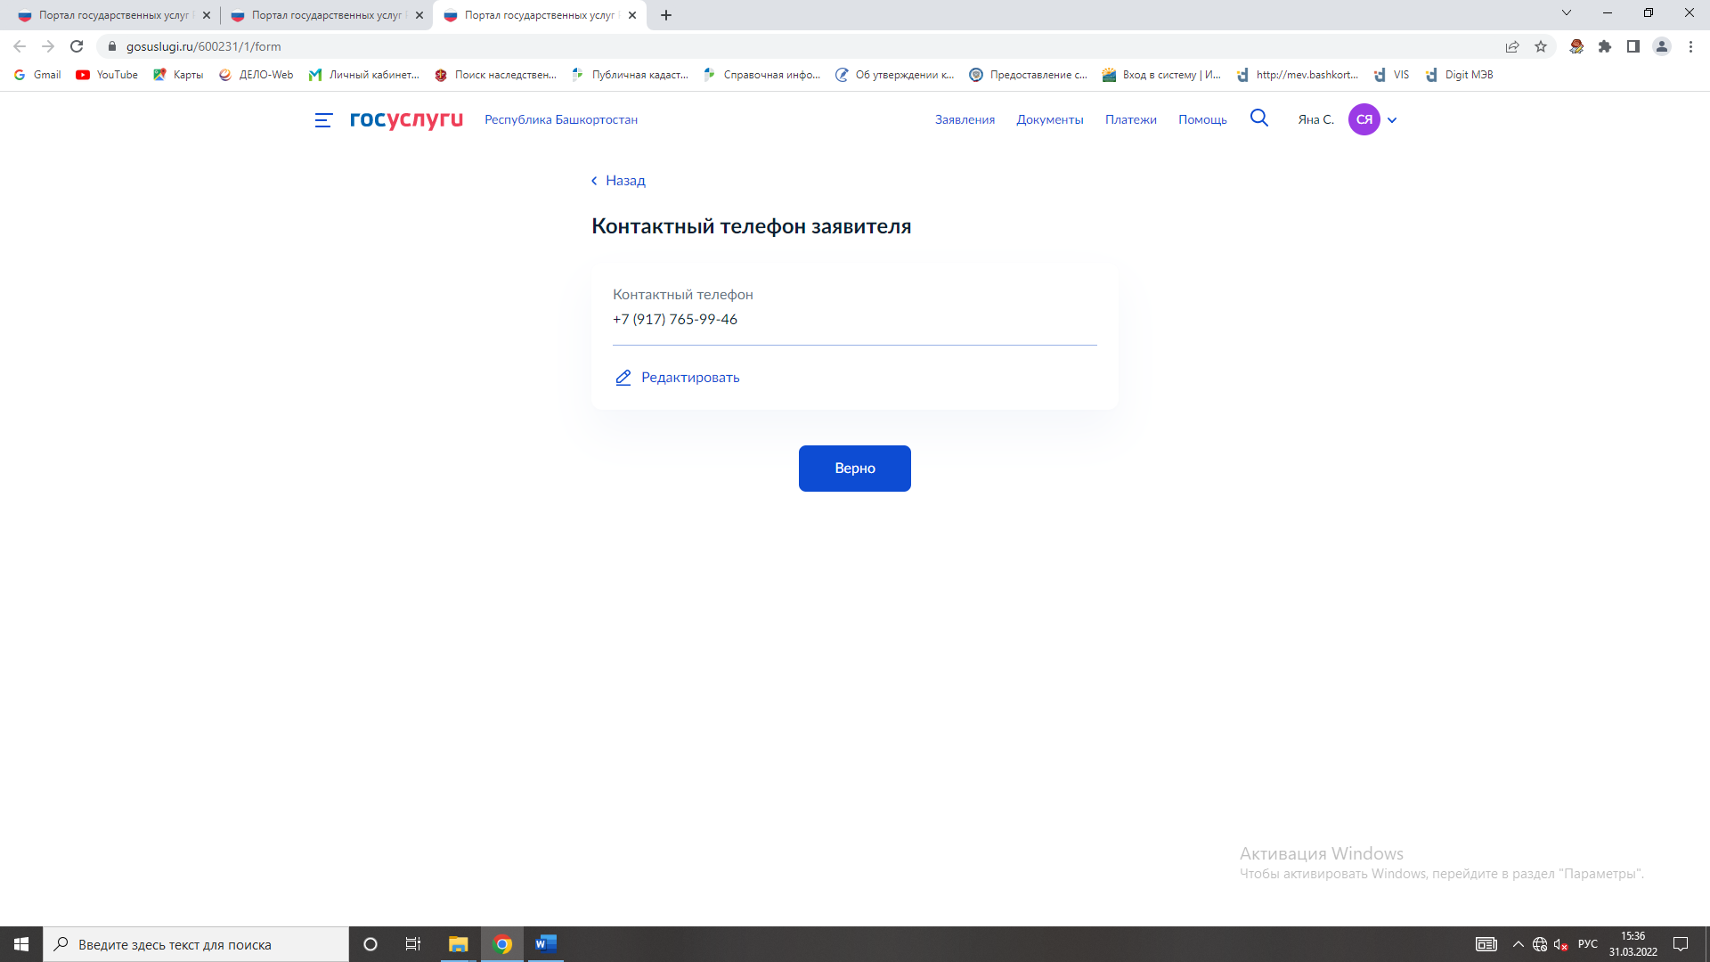

Обратите внимание!

Без адреса эл.почты направить заявление невозможно

164

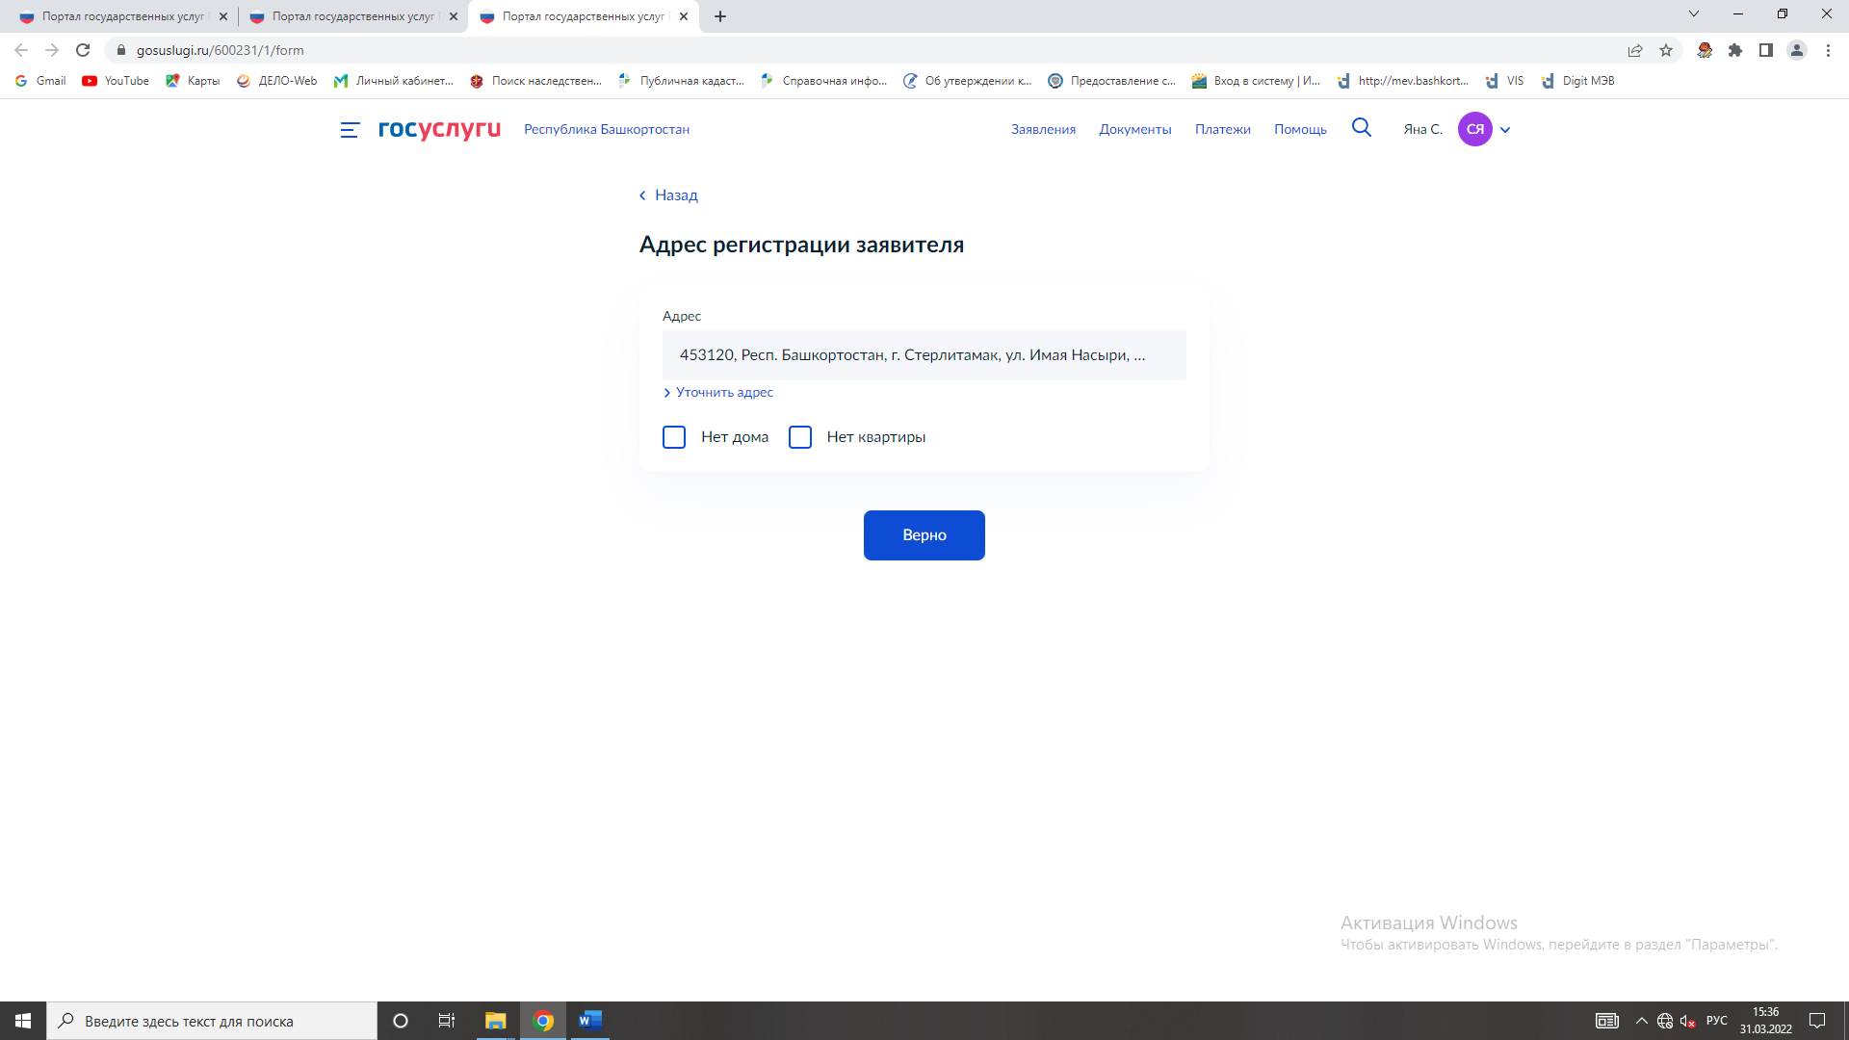

**Отвечаем на вопросы:**

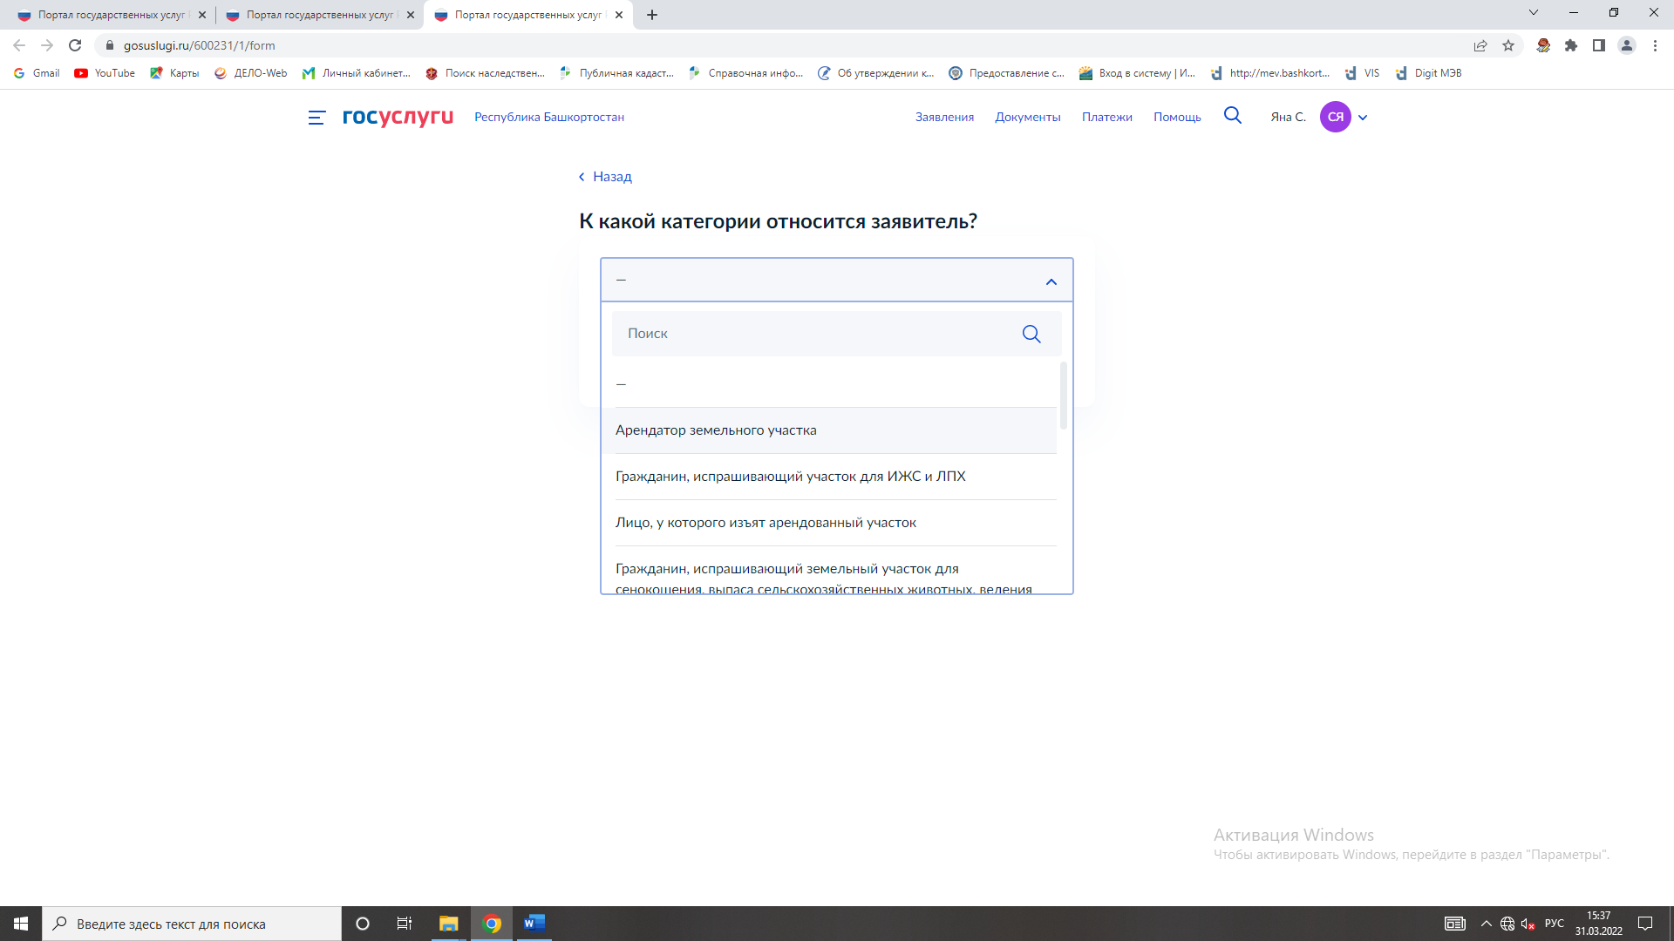

Выбираем категорию заявителя и нажимаем кнопку «Далее»

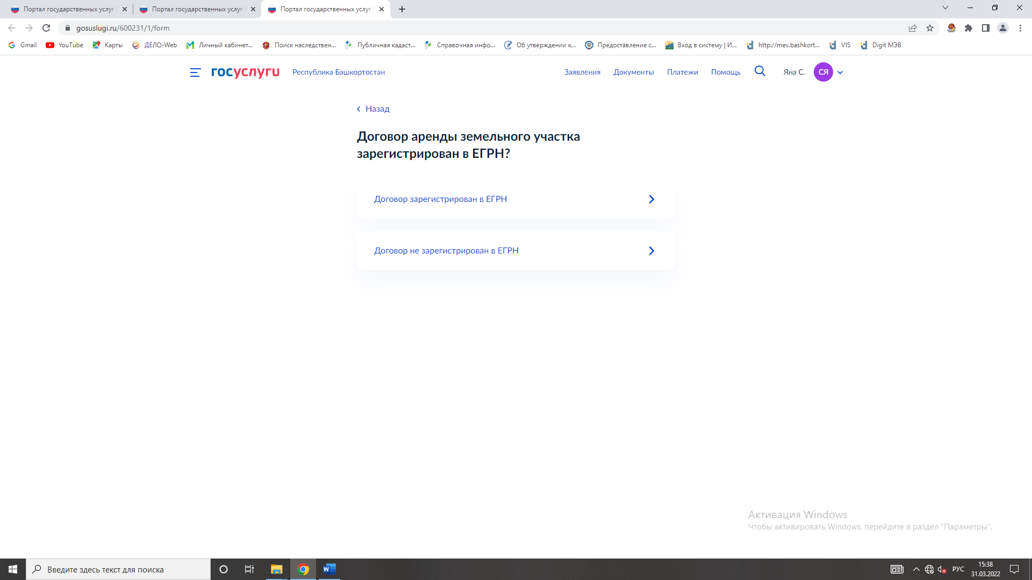

165

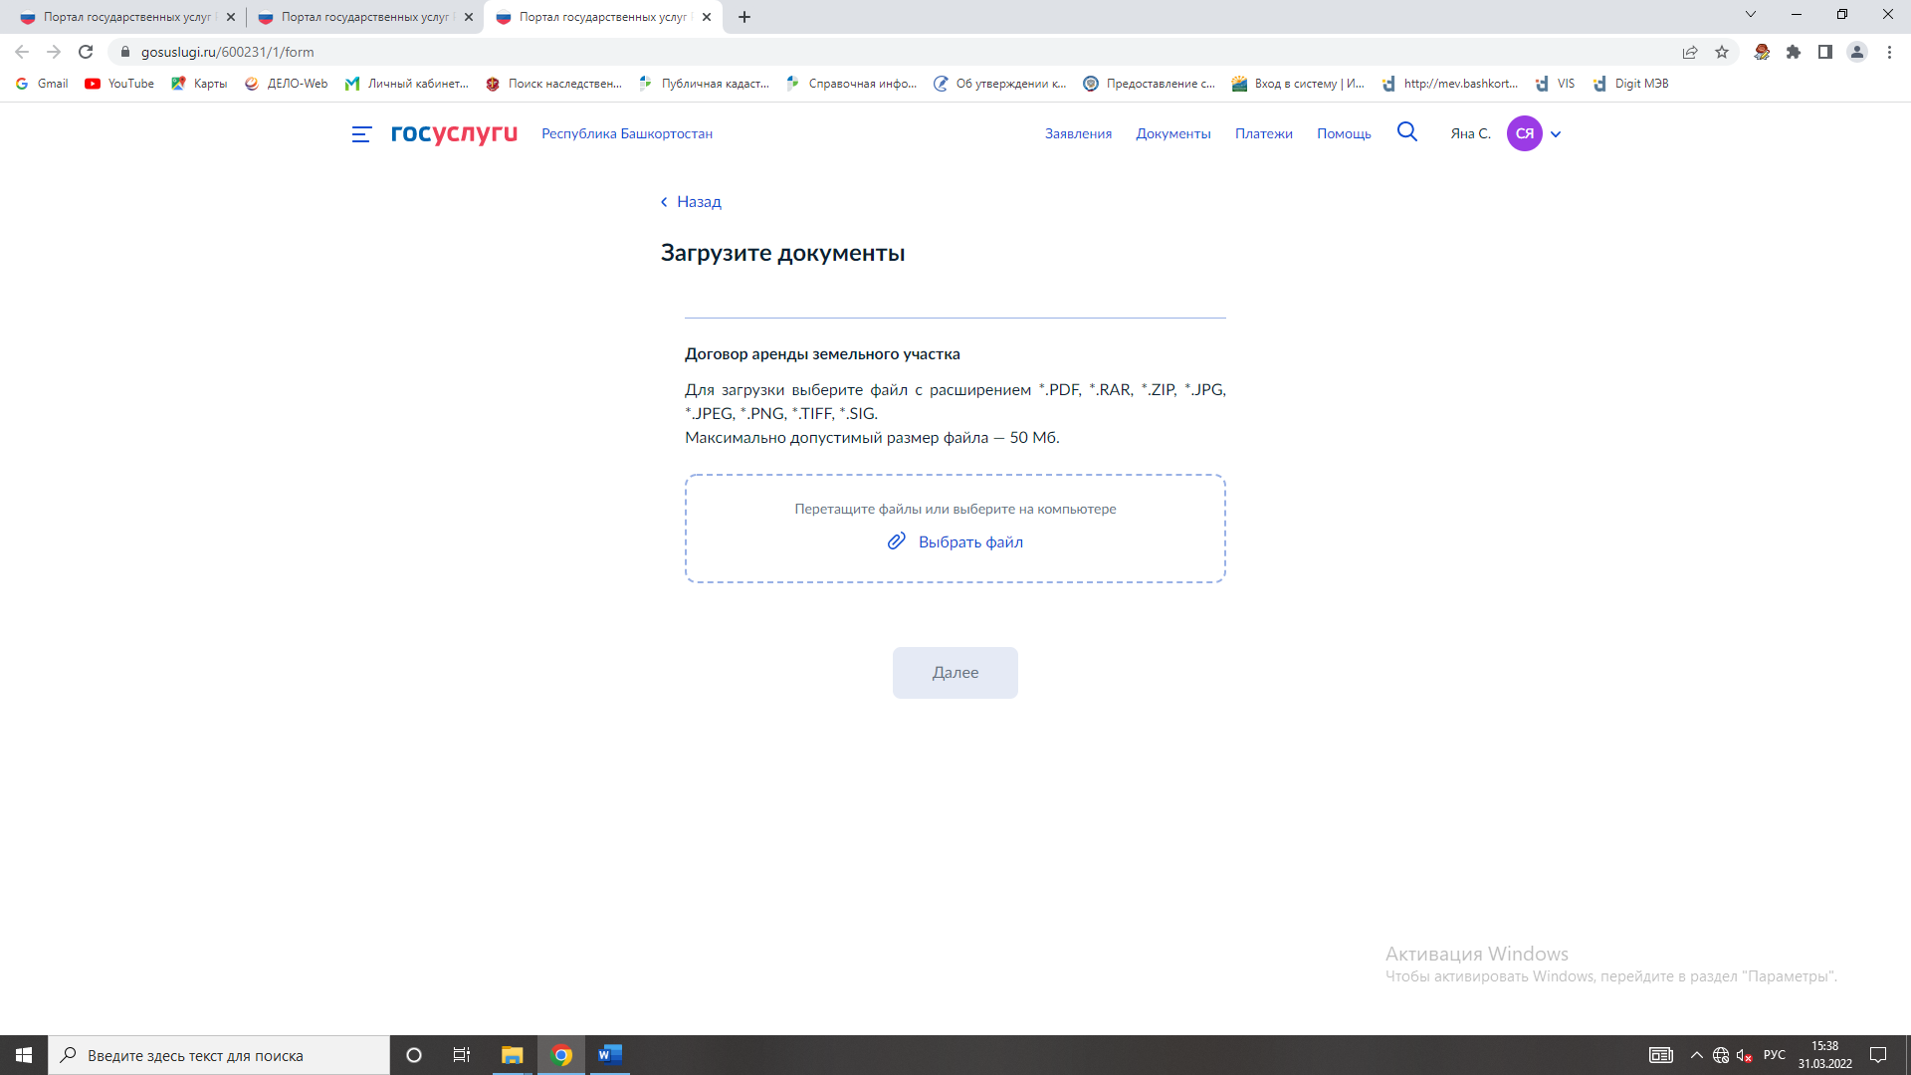

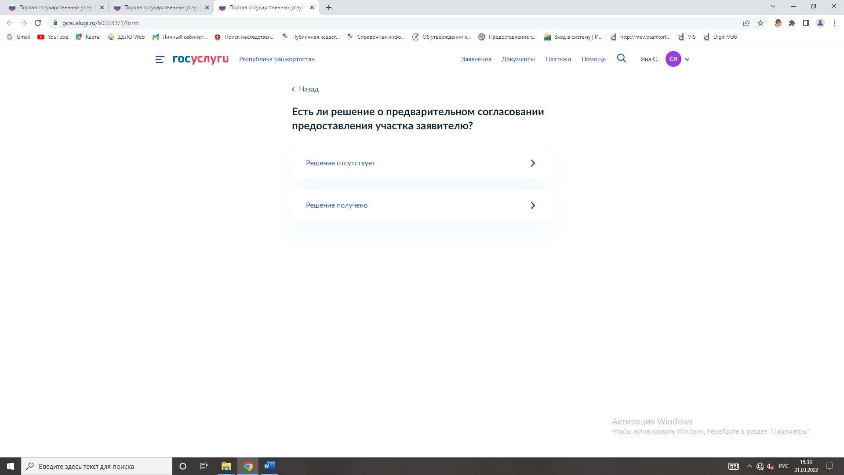

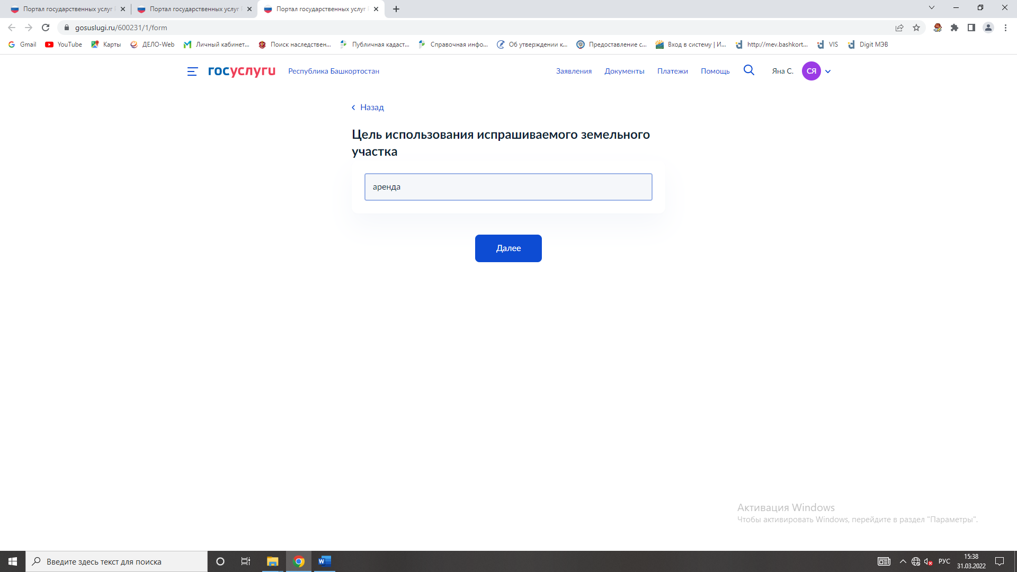

166

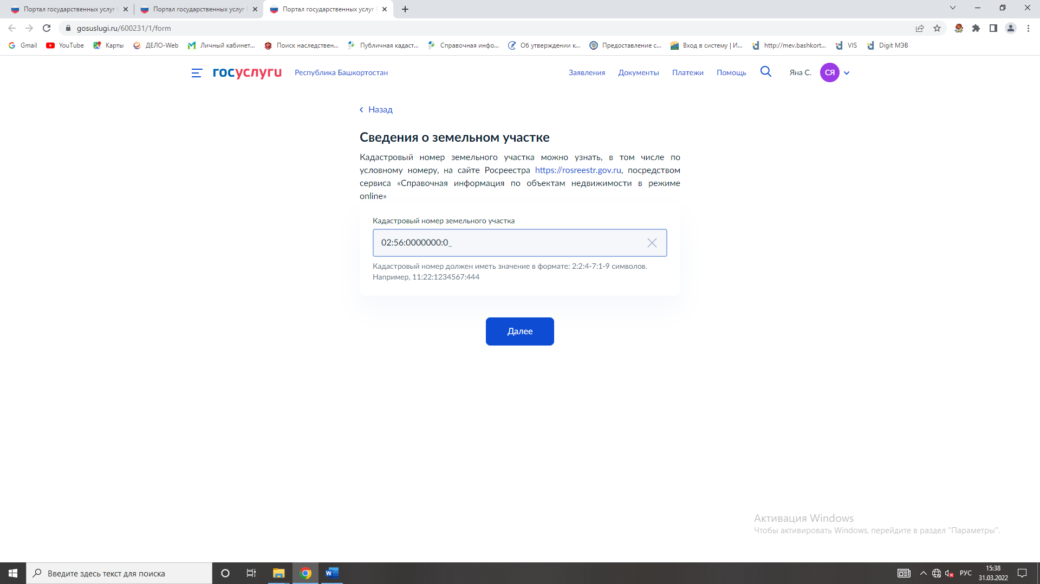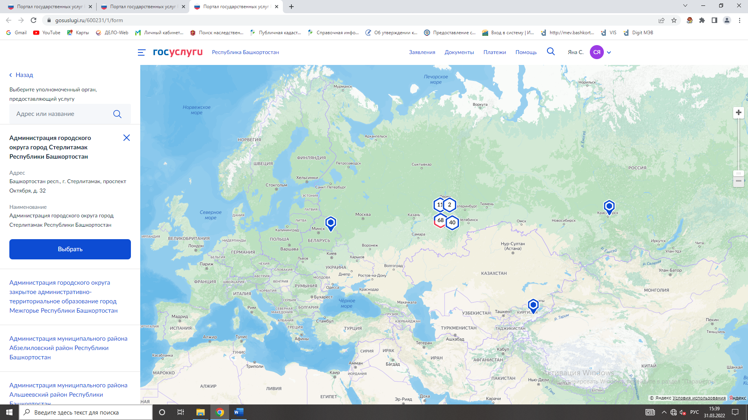

В строке поиска начинаем вводить город «Стерлитамак»

167

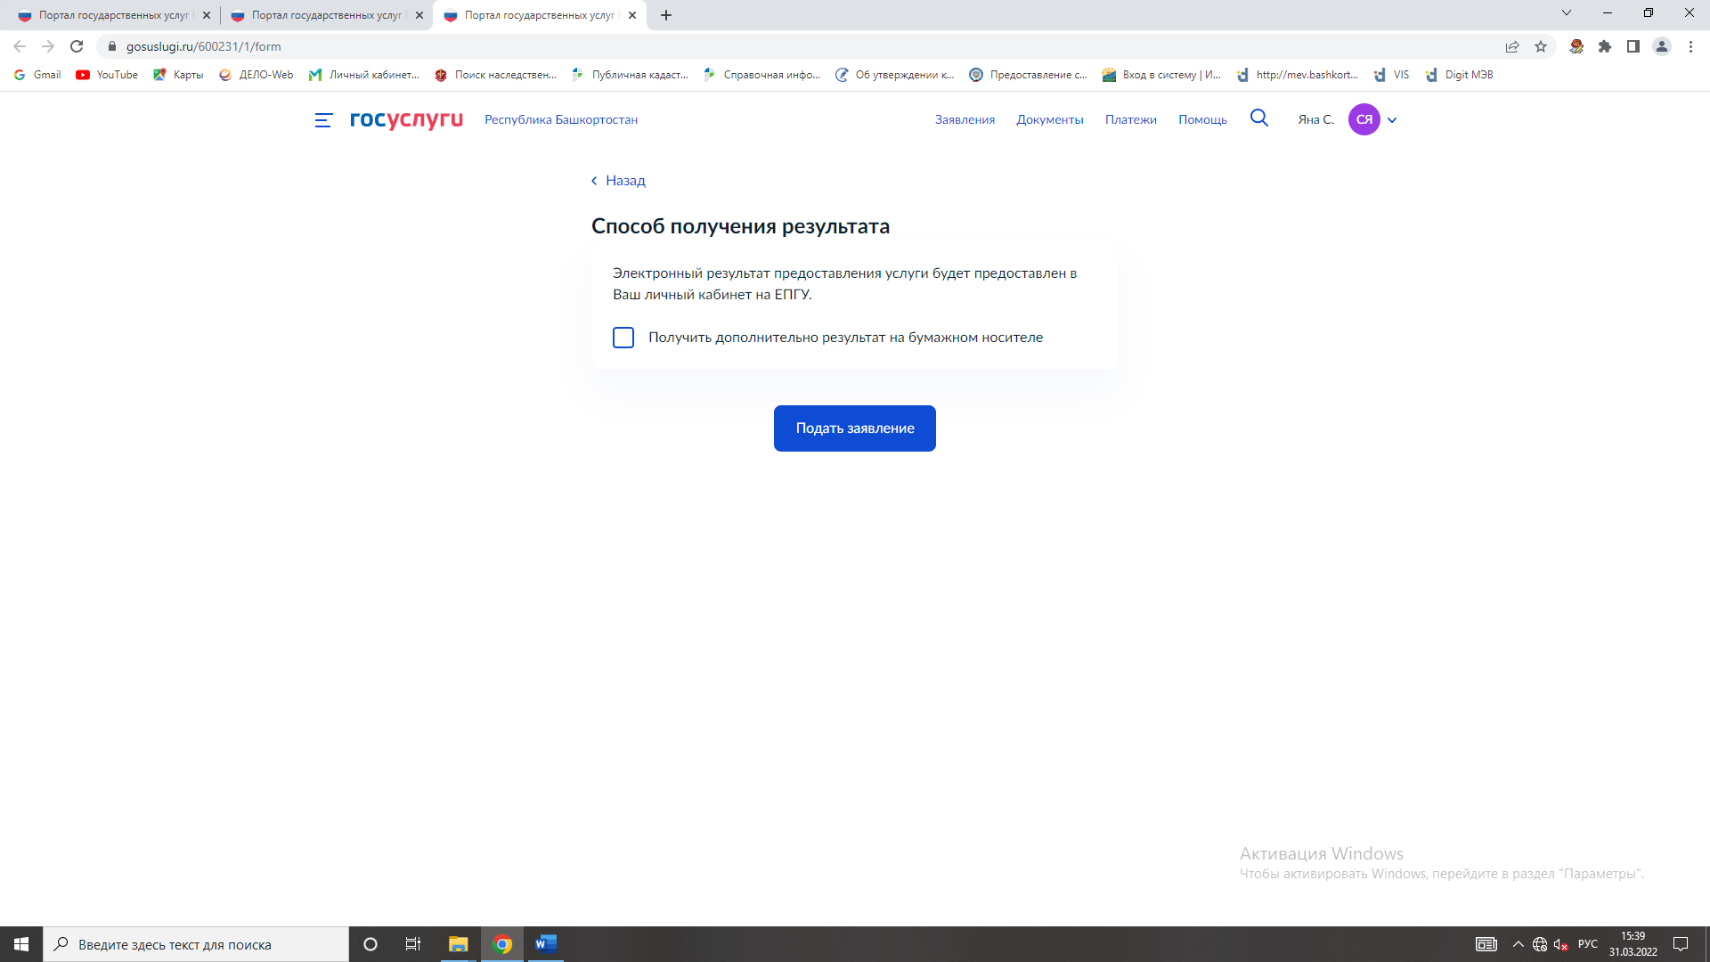

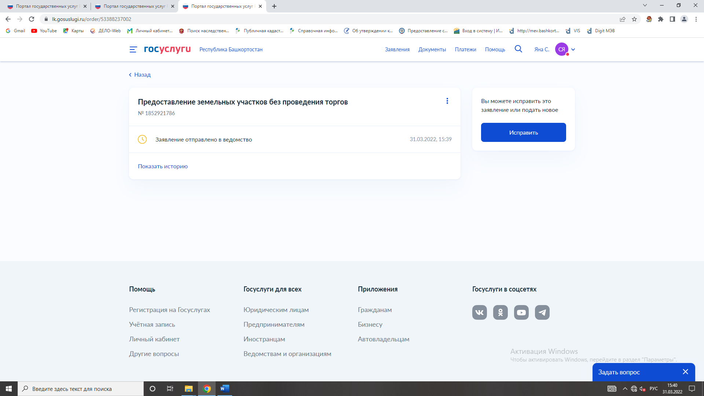

**Все. Заявление подано в ведомство!**

168